KTÜ- MÜHENDİSLİK FAKÜLTESİ
BİLGİSAYAR MÜHENDİSLİĞİ BÖLÜMÜ
COM2010 - SOFTWARE ENGINEERING PROJE PLANI

YILI / YARIYILI | 2025-2026 BAHAR DÖNEMİ
GRUP BİLGİSİ | ÖĞRENCİ NO | ADI, SOYADI | GitHub KULLANICI ADI
1. Üye | 434393 | Efe Can ÖZDEMİR | amaterasu01-ez
2. Üye | 434399 | Kübra DERELİ | lilyderiv
3. Üye | 449818 | Hilal ÇAKIROĞLU | hilalcakiroglu
PROJE YÖNETİCİSİ | Kübra DERELİ
PROJE KONUSU | Çok Oyunculu Real-Time Yarışma Sitesi
PROJENİN AMACI ve KAPSAMI
Kullanıcıların fiziksel mekanlardaki "Quiz Night" (Bilgi Yarışması Gecesi) deneyimini dijital ortama taşıyarak, belirli temalar (diziler, filmler, genel kültür vb.) etrafında topluluklar oluşturmasını ve gerçek zamanlı rekabet etmesini sağlamaktır. Proje, sadece bir test çözme platformu değil, aynı zamanda senkronize bir sosyal etkileşim alanı yaratmayı hedefler.

Projenin Kapsamı:
- Web Tabanlı Arayüz: Kullanıcıların tarayıcı üzerinden erişebileceği, mobil uyumlu bir platform.
- Oda Yönetimi: Kullanıcıların kendi özel odalarını kurabilmesi veya genel odalara dahil olabilmesi.
- Canlı Veri Senkronizasyonu: Tüm oyuncuların aynı anda soruyu görmesi ve cevaplaması.
- Puanlama Sistemi: Doğru cevap ve cevaplama hızına dayalı dinamik bir liderlik tablosu.
- İçerik Yönetimi: Tematik soru paketlerinin sisteme entegrasyonu.
ÖNCÜL GEREKSİNİM ANALİZİ
- Kullanıcı Modülü: Odaya girerken kullanılacak isim ve avatar.
- Oda Sistemi (Multiplayer Lobby): Bir "Host" (Yönetici) tarafından oda oluşturulması ve diğerlerinin bir oda kodu veya link ile katılması.
- Gerçek Zamanlı Yarışma: Soruların tüm oyunculara aynı anda gönderilmesi ve cevap süresinin (örn: 20 saniye) senkronize ilerlemesi.
- Canlı Liderlik Tablosu (Leaderboard): Her sorudan sonra puan durumunun güncellenmesi ve en hızlı cevap verene bonus puan verilmesi.
- Kategori Bazlı İçerik: Dizi, film, spor gibi kategorilerde hazır testler veya kullanıcıların kendi sorularını oluşturabileceği bir editör.
- Responsive Tasarım: Farklı ekran boyutlarında (masaüstü, tablet, telefon) sorunsuz çalışma.
RİSK YÖNETİMİ
1) Projenin öncelikli risklerinden biri, çok oyunculu ve gerçek zamanlı (real-time) bir sistem kurgulamanın getirdiği teknik zorluklardır. Farklı internet hızlarına sahip kullanıcılar arasında oluşabilecek saniyelik gecikmeler, yarışma adaletini ve kullanıcı deneyimini doğrudan etkileyebilir. Bu durumu engellemek adına, sorular ekrana yansıtılmadan önce tüm kullanıcılara ortak bir geri sayım (count-down) uygulanacak; böylece veri paketlerinin tüm cihazlara ulaşması için gerekli süre tanınarak hız farkları minimize edilecektir. Ayrıca, süre takibi kullanıcıların yerel cihaz saatleri yerine merkezi sunucu saati üzerinden yürütülecektir. Bu yöntemle, internet hızı veya cihaz performansı ne olursa olsun, her yarışmacı için mutlak bir adalet ve senkronizasyon sağlanacaktır.
2) Projenin farklı katmanlarını geliştiren ekip üyeleri arasındaki entegrasyon uyumsuzluğudur. Backend ile Frontend arasındaki veri alışverişinin hatalı kurgulanması, projenin son aşamalarında büyük çaplı revizyonlara yol açabilir. Bunu olabildiğince minimize etmek adına haftalık projenin ilerlemesi kontrol edip, küçük birleştirme denemeleri yaparak büyük krizlerin önüne geçeceğiz.

3) Projenin güvenlik ve veri doğruluğu riskleri ele alınmıştır. Bilgi yarışması konseptinde kullanıcıların doğru cevaplara illegal yollarla ulaşması veya puanlama sistemine müdahale etmesi karşı karşıya olduğumuz risklerdendir. Bu tür durumlara karşı tüm puanlama, süre takibi ve cevap doğrulama işlemleri merkezi sunucu üzerinde gerçekleştirilmesi; kullanıcı tarafı (frontend) sadece bir arayüz ve görselleştirme aracı olarak kullanılması hedeflenmektedir.
ZAMANLAMA
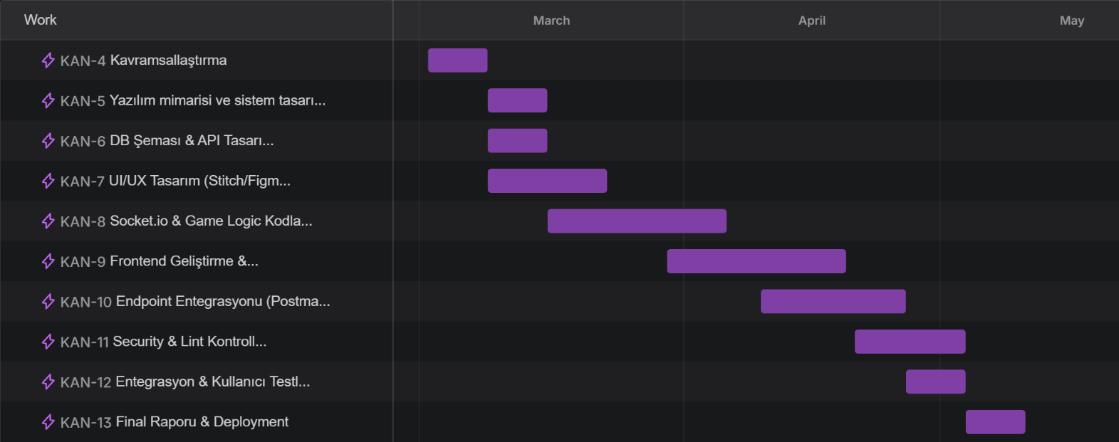
PROJE GRUBU İŞ PAYLAŞIMI
Kübra DERELİ/ Proje Yöneticisi
* Projenin sınırlarının belirlenmesi ve kesinlikle aşılmaması
* Proje gerekliliklerinin sağlandığının kontrolü
* Teknolojilerin belirlenmesi (overengeneering yapılmadığından emin olmalı)
* Sunucu ve DNS ayarlarının kurulması
* CI/CD süreçlerinin kurulumu
* Dev ortamının kurulumu
* GitHub Workflowlarının yazımı
* Security ve Lint kontrolu
* Entegrasyon testlerin yazımı
Hilal ÇAKIROĞLU / Front-end
* UI/UX tasarımını (stitch ile yapıp figmaya geçirin veya sadece sititch ile yapın)
* Uygulamanın frontendinin yapılması
* Cihaz boyutlarına uygun geliştirilmesi (responsive)
* Backendci ile postmande ki endpointeler üzerinde ortak çalışması lazım
* UX'e minimalist yaklaşmalı (olabildiğince az komponent kullanmalı, az tıklama ile yapılmalı, gereksiz hiçbir komponent olmamalı)
* Kullanıcı testinin yapılması
Efe Can ÖZDEMİR / Back-end
*Veritabanı Mimarisinin Kurulması: Soru bankası, kullanıcı profilleri, aktif oda bilgileri ve liderlik tablosu için optimize edilmiş bir şema tasarımı (ER Diyagramı).
*Real-time (Anlık) İletişim Altyapısı: Socket.io veya WebSockets kullanarak tüm oyuncuların aynı soruyu aynı saniyede görmesini sağlayacak yapının kurulması.
*API / Endpoint Geliştirme: Front-end ile haberleşecek tüm servislerin (Giriş, Oda Oluşturma, Soru Çekme vb.) RESTful prensiplerle yazılması.
*Postman Dökümantasyonu: Front-end geliştiricinin işini kolaylaştırmak için tüm endpoint'lerin örnek istek (request) ve cevap (response) yapılarıyla birlikte dökümante edilmesi.
*Oyun Mantığı (Game Logic) Algoritmaları
PROJE PLANI KAYNAKLARI
Danışma

